**Java Web开发**

**实验一**

**作业报告**

|  |  |
| --- | --- |
| 学 院 | 计算机 |
| 所在系 班 级 | 2017软件工程系9班 |
| 学 号 姓 名 | 10171312慈盈盈 |
| 指 导 教 师 | 郭晓燕 |
| 完 成 时 间 | 2018年3月6日 |

# 实验题目

（一）必做。

* 1. 熟悉MyEclipse环境，在软件下绑定JDK和Tomcat，新建项目并运行；（必做）
  2. 在MyEclipse环境下新建一个项目取名为Webtest+学号（必做）
     1. 并在其下创建一个JSP程序，并在IE下运行；
     2. 将test1中的例题input.jsp、receive.jsp内容拷入项目中。并运行访问该JSP页面；

# 分析与设计

1.新建一个项目取名为Webtest+学号，并在其下创建一个JSP程序，并在IE下运行；

2. 将input.jsp、receive.jsp拷入项目中。并运行访问该JSP页面；

# 关键源码（部分）

Input.jsp

<%@ page contentType=*"text/html;charset=utf-8"* %>

<HTML><BODY bgcolor=*cyan*><Font size=*8*>

<FORM action=*"receive.jsp"* method=*post* name=*form*>

<P>请输入下列信息：

<BR>输入您的姓名:<INPUT type=*"text"* name=*"name"* value=*"张三"*></BR>

<BR>选择性别:<INPUT type=*"radio"* name=*"R"* value=*"男"* checked=*"default"*>男

<INPUT type=*"radio"* name=*"R"* value=*"女"*>女

</BR>

<BR>选择您喜欢的歌手:

<input type=*"checkbox"* name=*"superstar"* value=*"张歌手"* >张歌手

<input type=*"checkbox"* name=*"superstar"* value=*"李歌手"* >李歌手

<input type=*"checkbox"* name=*"superstar"* value=*"刘歌手"* >刘歌手

<input type=*"checkbox"* name=*"superstar"* value=*"王歌手"* >王歌手

</BR>

<INPUT TYPE=*"hidden"* value=*"这是隐藏信息"* name=*"secret"*>

<INPUT TYPE=*"submit"* value=*"提交"* name=*"submit"*>

</FORM> </FONT></BODY></HTML>

receive.jsp

<%@ page contentType=*"text/html;charset=utf-8"*%>

<%@ page import=*"java.net.*"*%>

<HTML>

<BODY bgcolor=*cyan*>

<Font size=*8*> <a href=*"index.jsp"*>回到首页</a> <% request.setCharacterEncoding("utf-8");

// String yourName=new String((request.getParameter("name")).getBytes("iso-8859-1"),"utf-8"); // 获取text提交的值

String yourName=request.getParameter("name");

//String tt=URLEncoder.encode("林","utf-8");

//out.println("中文编码:"+tt);

# 运行效果图

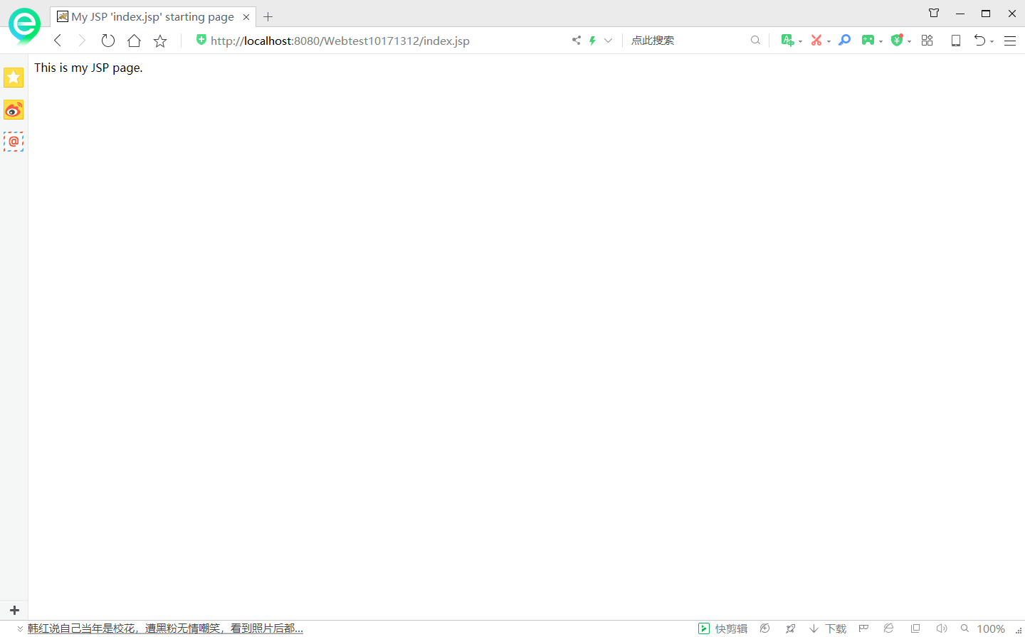

自带的index.jsp 运行

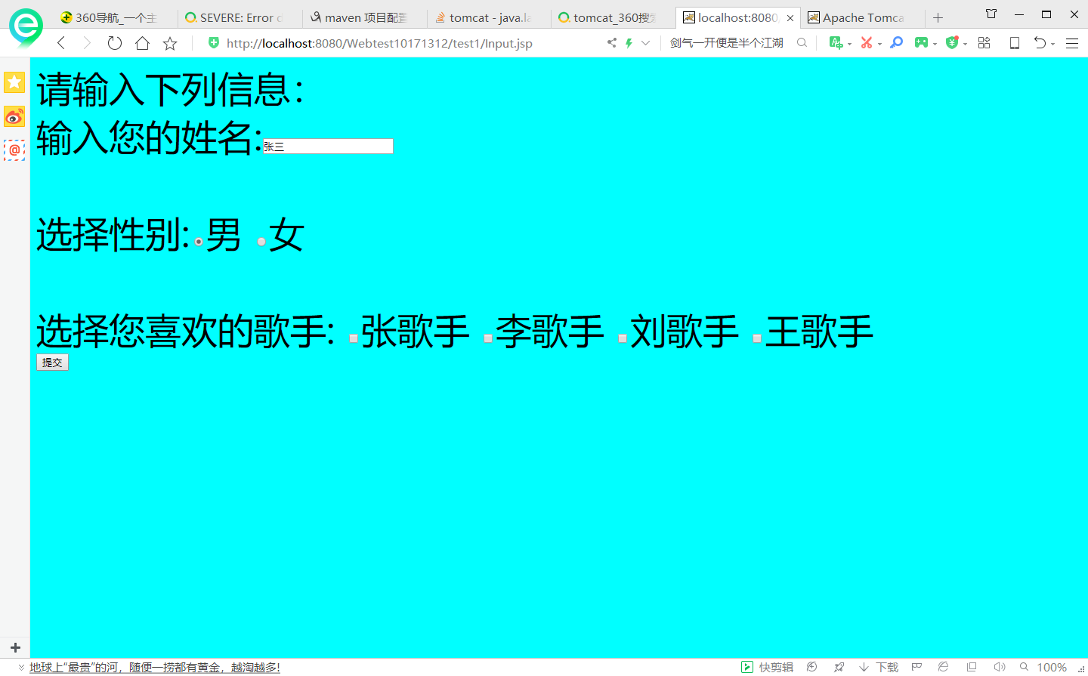

Input.jsp 运行

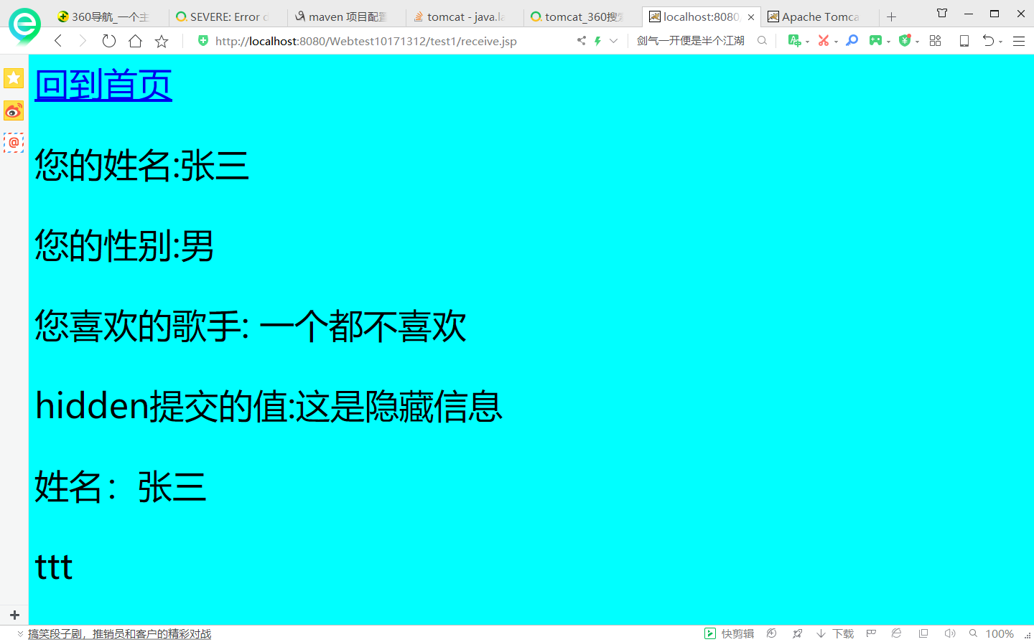

Receive.jsp 运行

# 收获与问题

本次实验中我学习了在软件下绑定JDK和Tomcat，新建项目并运行以及了解jsp文件的基本运行方式。还通过网络查找来处理实验中出现的一些问题。通过此次实验，我觉得我以后还需多加练习。